Стихи военных лет
(01.02.2019г.)
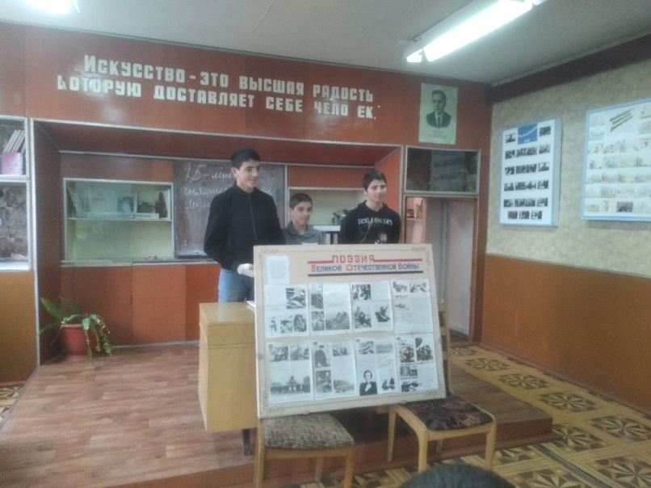
1 февраля 2019 года в читальном зале библиотеки прошел конкурс чтецов стихов патриотической тематики. Организовали конкурс чтецов преподаватели русского языка и литературы Гусейнова С.М. и Рамазанов А.М.
С вступительным словом открыл мероприятие зам. директора по УВР К.А. Бедьятов. В частности он сказал: «С античных времен известно выражение «Когда гремят пушки, музы молчат». Но в период ВОв наши «музы» не молчали. Поэты, писатели, композиторы, артисты, режиссеры- все работники искусства вместе со всем советским народом «ковали» Победу. Вспомните Седьмую симфонию Шестаковича в блокадном Ленинграде, поразившая весь мир, кинофильмы военных лет, концерты в прифронтовой полосе … В этом ряду особое место занимают поэты. Их стихи закрадывались в души солдат, «водили» их на героические поступки …».
В конкурсе активное участие приняли студенты: Ахмедов Ахмед, 71гр. (А.Т. Твардовский «О войне»), Магомедов Лиматулла, 71гр. (В. Снегирев «Война 41 года»), Мамерзаев Замир, 71гр. (Ю. Олефир «День Победы»), Алибеков Шамиль, 71гр. (Муса Джелиль «О героизме»), Рамазанов Абдурахман, 71гр. (М.В. Исаковский «В лесу прифронтовом»), Рамазанов Расим, 70гр. (Ю.В. Друнина «Парад в сорок первом»), Саидалиев Артем, 70гр. (К. Симонов «Тот самый длинный день – в году»), и другие.
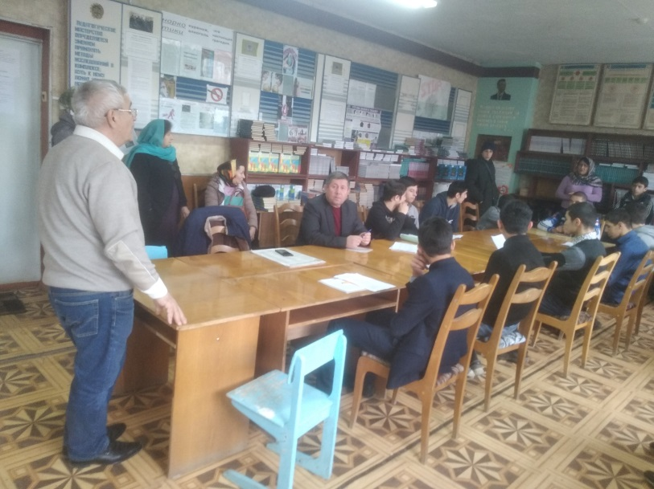
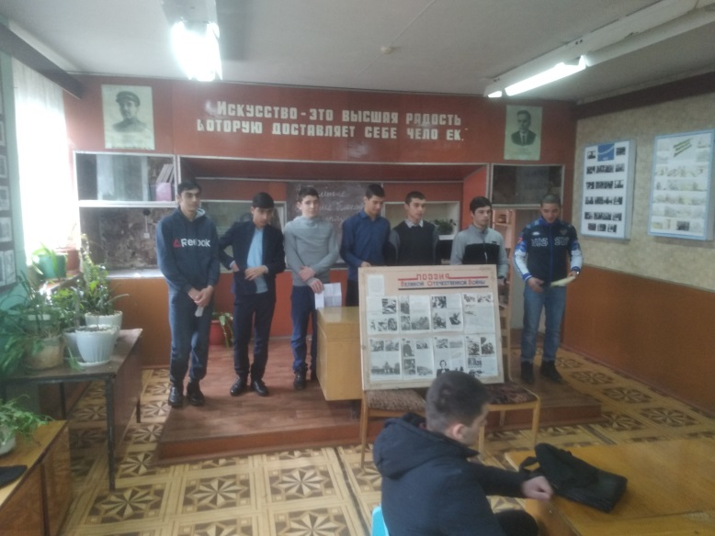
Жюри (Бедьятов К.А., Пашаев С.З., Шамсутдинова М.М.) отметили искреннее отношение чтецов к стихам. За мастерство чтения многие получили Грамоты и Благодарности.
В заключении все присутствующие вместе спели песню «День Победы».

